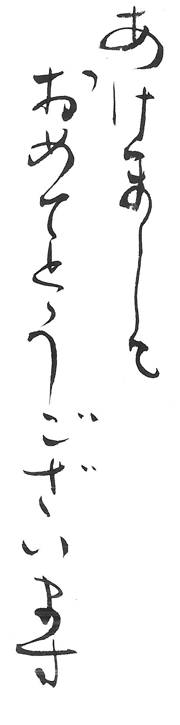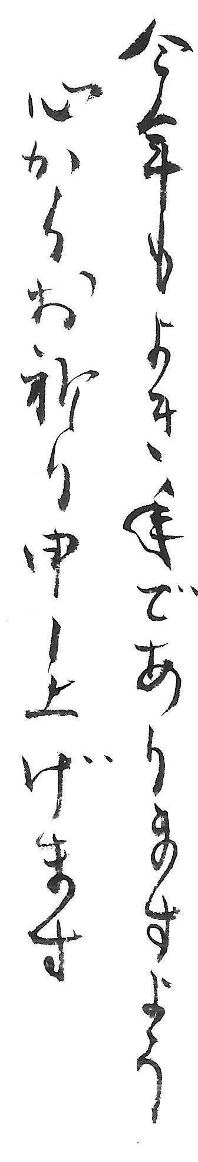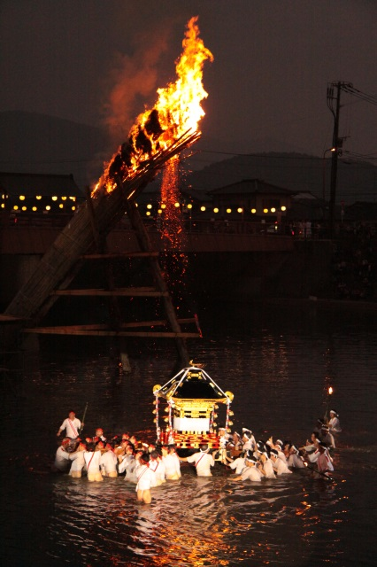

大分県豊後高田市　　若宮八幡社秋季大祭・裸祭り